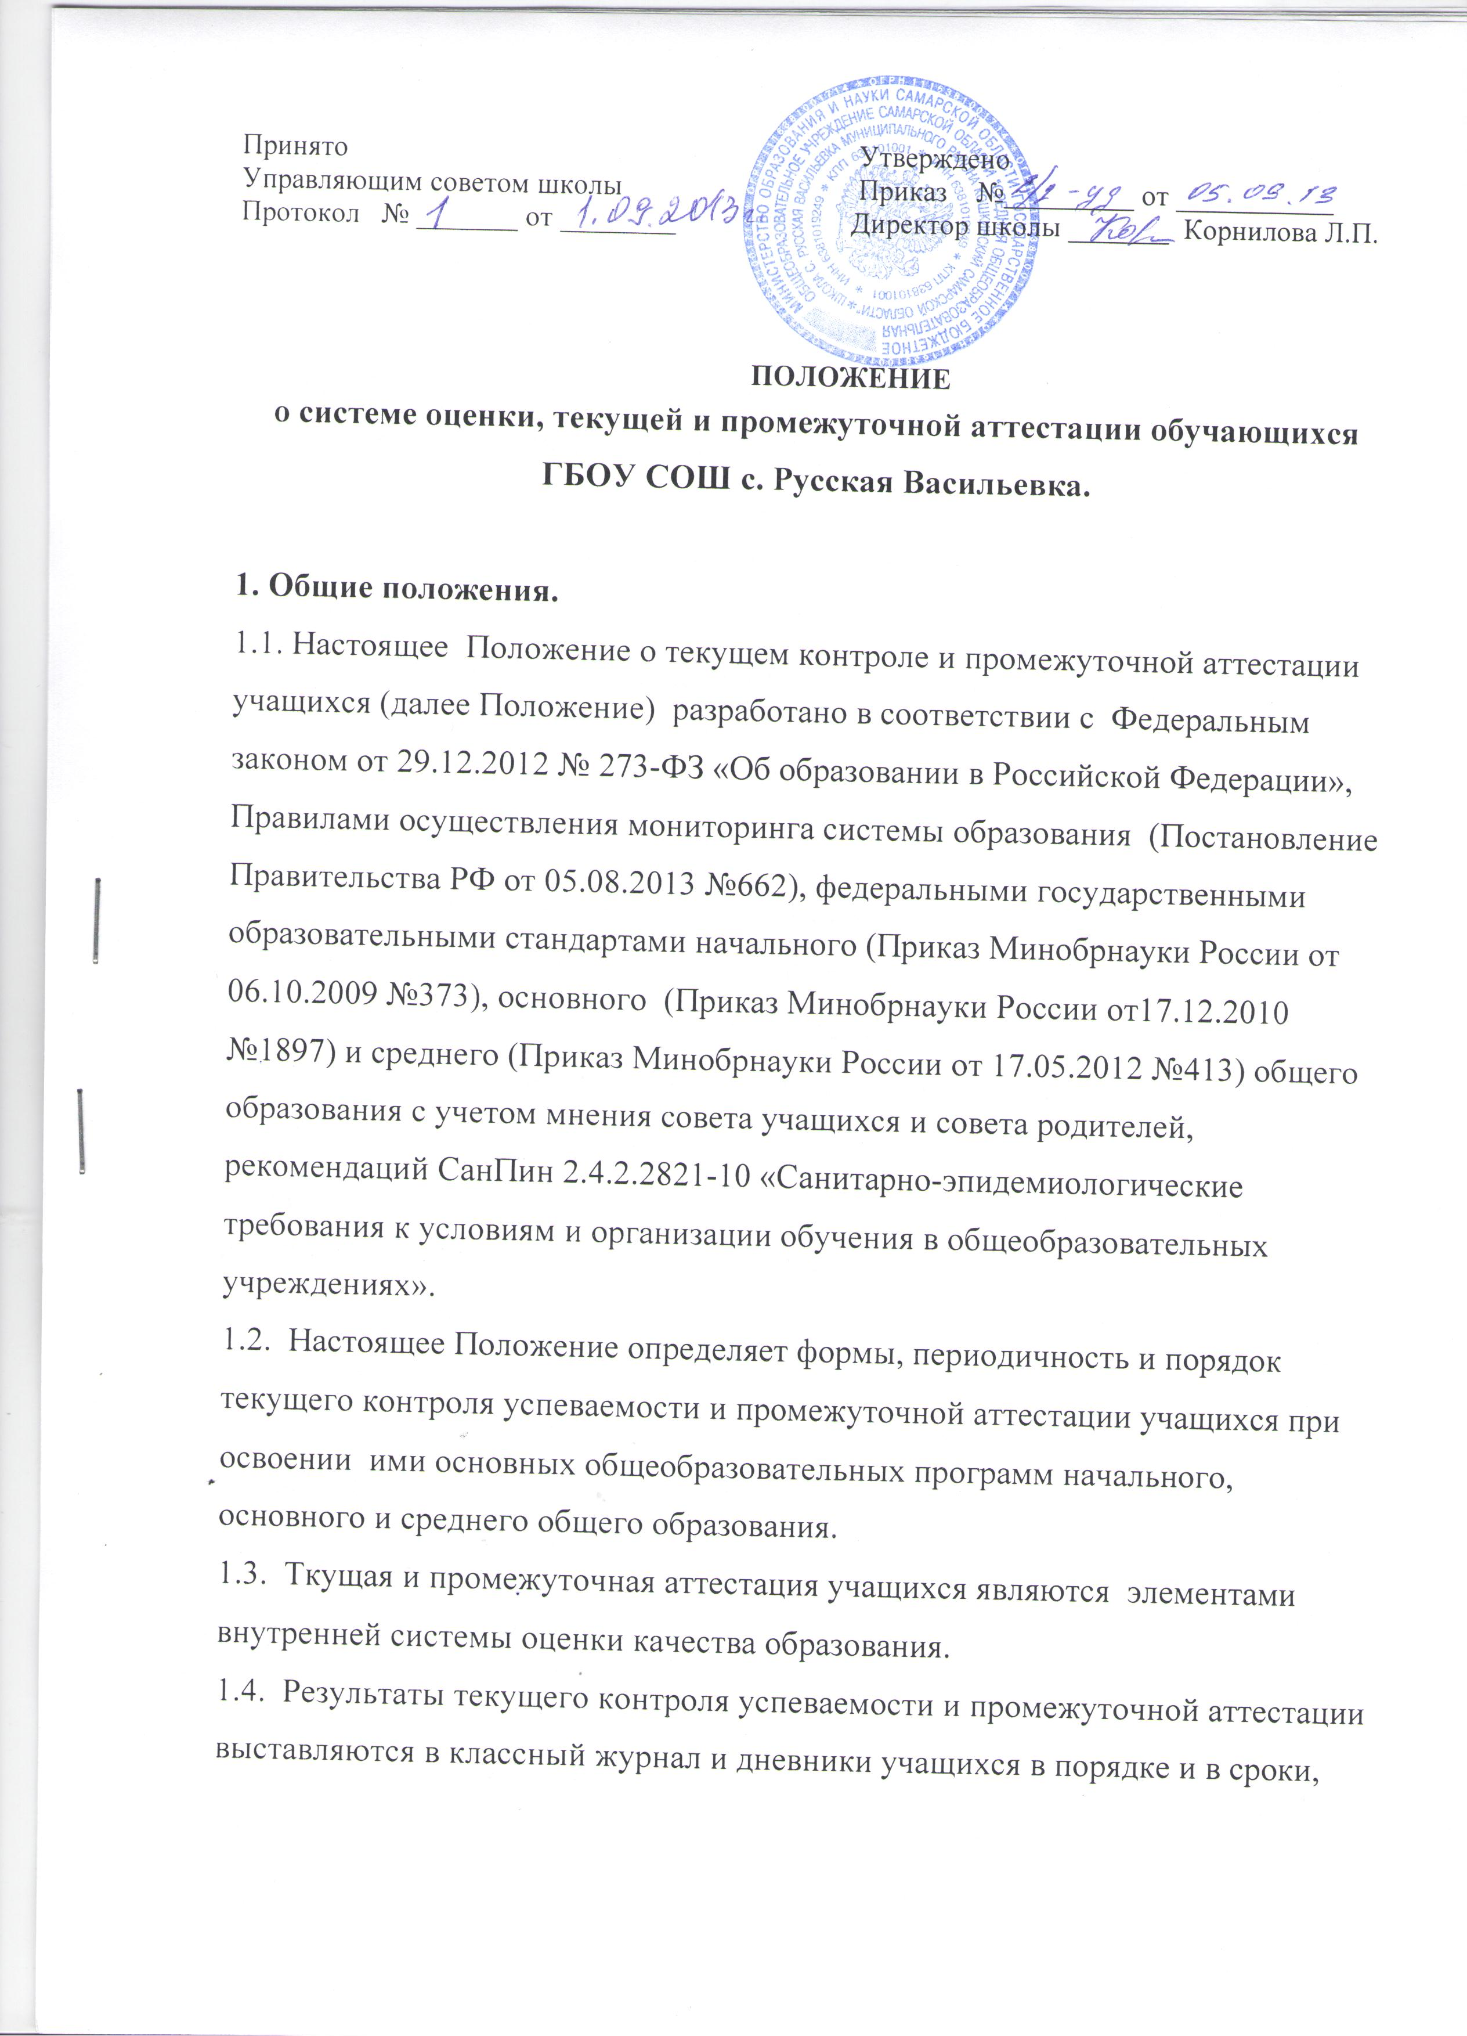

установленные положением «О ведении журнала». Данные результаты используются в том числе при подготовке отчетов по самообследованию.
2. Текущий контроль успеваемости.
2.1. Текущий контроль обеспечивает оценивание степени достижения планируемых результатов основной образовательной программы, в том числе:
- предметных, метапредметных и личностных результатов;
- динамику индивидуальных достижений.
2.2. Текущий контроль успеваемости проводится в следующих формах:
- устный опрос,
- тестирование (в том числе с использованием информационно-телекоммуникационных технологий),
- самостоятельная работа,
- лабораторная работа,
- собеседование по самостоятельной работе;
2.3. Устный опрос может проводиться на каждом учебном занятии.
2.4. Текущий контроль успеваемости осуществляется на двух уровнях:
- первый уровень- само- и взаимоконтроль, осуществляемый на всех учебных занятиях;
- второй уровень – система контроля учителя, планируемая им до начала изучения темы на основе рабочей программы учебного предмета, курса, дисциплины (модуля).
2.5. Порядок осуществления само- и взаимоконтроля.
2.5.1. Само- и взаимоконтроль осуществляют учащиеся.
2.5.2. Само- и взаимоконтроль проводится путем сравнения с образцом,
в форме взаимных проверок, в виде консультаций с учителем.
2.5.3. Само- и взаимоконтроль проводится в соответствии с планами уроков,
разработанными учителем.
2.5.4. Результаты само- и взаимоконтроля обсуждаются на том же или на
следующем уроке.
2.6. Порядок осуществления контроля учителем.
2.6.1. Контроль учителем проводится во всех классах и по всем предметам.
2.6.2. Материал для контроля учитель готовит до изучения темы.
2.6.3. Проверка письменных работ осуществляется учителем в соответствии
с Положением о единых требованиях к ведению и проверке тетрадей,
письменной, устной речи учащихся.
2.6.4. Результаты контроля (в форме письменных работ) обсуждаются на
следующем уроке.
2.7. До момента проведения промежуточной аттестации учащемуся должна быть предоставлена возможность отработки неудовлетворительных результатов текущего контроля с фиксацией данного факта в дневнике учащегося и в журнале
3. Промежуточная аттестация.
3.1. Освоение основной общеобразовательной программы, в том числе отдельной части или всего объема учебного предмета, курса, сопровождается промежуточной аттестацией учащихся.
3.2. Результаты промежуточной аттестации являются одной из двух составляющих итоговой оценки результатов освоения основной образовательной программы.
3.3. Промежуточная аттестация учащихся проводится в следующих формах:
- диагностическая работа,
- контрольная работа,
- тестирование (в том числе с использованием информационно-телекоммуникационных технологий),
- зачет,
- защита проекта,
- экзамен (по решению педагогического совета).
3.4. Промежуточная аттестация учащихся должна проводиться на 2-4 уроках, не чаще чем:
- один раз в день, два раза в неделю – во втором полугодии 1-х классов;
- один раз в день, два раза в неделю – во 2-4 классах;
- один раз в день, три раза в неделю – в 5-6 классах;
- два раза в день, четыре раза в неделю в 7-8 классах;
- два раза в день, пять раз в неделю – в 9-11 классах.
3.5. Промежуточная аттестация осуществляется на трех уровнях:
- первый уровень – система контроля учителя, планируемая до начала изучения темы на основе рабочей программы учебного предмета, курса;
- второй уровень – административный контроль, планируемый как составная часть внутренней системы оценки качества образования;
- третий уровень – контроль, проводимый органами государственной власти, учредителями в рамках мониторинга системы образования. (внешний контроль).
3.6 Порядок осуществления контроля учителем.
3.6.1. Контроль учителем осуществляется в соответствии с рабочей программой учебного предмета, курса, дисциплины, образовательного модуля;
3.6.2. Контроль учителем проводится во всех классах по всем предметам.
3.6.3. Подготовка к контролю учителем осуществляется в процессе учебных
занятий;
3.6.4. Материал для контроля учитель готовит до изучения темы;
3.6.5. Проверка письменных работ осуществляется учителем на основе
критерий и норм оценочной деятельности (Приложение 1)
3.6.6. Результаты контроля (в форме письменных работ) обсуждаются на
следующем после завершения проверки уроке.
3.7 Порядок осуществления административного контроля.
3.7.1. К административному контролю допускаются се учащиеся 3-11-х
классов.
3.7.2. Учащиеся, достигшие отличных результатов по предметам,
вынесенным на административный контроль, могут быть
освобождены от участия в нем.
3.7.3. Учащиеся, заболевшие во время проведения административного
контроля, проходят его в сроки, установленные для них приказом
директора.
3.7.4. Административный контроль проводит комиссия, состав которой
утверждается приказом директора. В состав комиссии включается
проверяющий учитель и ассистент.
3.7.5. Количество предметов, выносимых для административного контроля:
- в 3-6-х, 9-х и 11-х классах – один-два предмета;
- в 7-8-х, 10-х классах – два-три предмета.
3.7.6. Предметы, выносимые на административный контроль, определяются
решением администрации образовательной организации.
3.7.7. Административный контроль проводится по расписанию,
утвержденному директором школы, не позднее чем за неделю до его
начала.
3.7.8. Подготовка к административному контролю осуществляется в процессе
учебных занятий. Проведение административного контроля по двум
предметам в один день не допускается.
3.7.9. Материал для административного контроля готовят представители
методических объединений, согласовывая его с заместителем директора
(учебная работа).
3.7.10. Проверка письменных работ осуществляется членами комиссии в
школе.
3.7.11. Письменный отчет об административном контроле проверяющий
ведущий учитель сдает заместителю директора (учебная работа) в
течение трех рабочих дней после завершения контроля.
3.7.12. Результаты административного контроля обсуждаются на
административном совещании.
3.8. Мониторинг, проводимый органами государственной власти и органами местного самоуправления осуществляется в соответствии с процедурами, сроками проведения и показателями мониторинга, установленными указанными органами.
3.9 неудовлетворительные результаты промежуточной аттестации за год по одному или нескольким учебным предметам, курсам, дисциплинам, образовательным модулям основной общеобразовательной программы или непрохождение годовой промежуточной аттестации при отсутствии уважительных причин признаются академической задолженностью.
3.10 Академическую задолженность учащийся обязан ликвидировать в течение одного года с момента ее образования в сроки, установленные приказом директора образовательной организации. В указанный период не включается время болезни учащегося. Повторное прохождение промежуточной аттестации за год по соответствующему учебному предмету, курсу, дисциплине допускается не более двух раз.
3.11 Создание учащемуся условий для ликвидации академической задолженности и обеспечение контроля своевременности ее ликвидации обязана обеспечить школа, а в случае получения учащимся общего образования в форме семейного образования – законные представители учащегося.
3.12. Повторное проведение промежуточной аттестации за год осуществляется только комиссией, состав которой утверждается приказом директора образовательной организации.
3.13. Учащиеся, не прошедшие промежуточную аттестацию за год по уважительным причинам или имеющие академическую задолженность, переводятся в следующий класс условно.
3.14. Учащиеся, не ликвидировавшие в установленные сроки академической задолженности в течение года с момента ее образования, по усмотрению их родителей (законных представителей) оставляются на повторное обучение, переводятся на обучение по адаптированным образовательным программам в соответствии с рекомендациями психолого-медико-педагогической комиссии либо на обучение по индивидуальным программам.
3.15 Учащиеся, осваивающие общеобразовательные программы в форме семейного образования, не ликвидировавшие в установленные сроки академической задолженности, в дальнейшем получают образование в образовательной организации.

